Бібрський опорний ліцей імені Уляни Кравченко
Бібрської міської ради Львівського району Львівської області

Карта інноваційного педагогічного досвіду
I. Загальні відомості
Особистий досвід |  |  | Установа, в якій працює автор досвіду, адреса з індексом,  e-mail: |  | Посада із зазначенням навчального предмету або виконуваних функціональних обов’язків | Стаж роботи на посаді
Чабан Ольга Мар’янівна  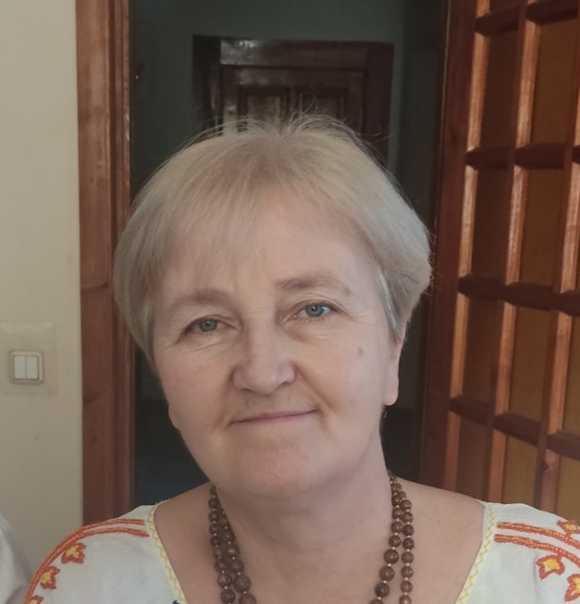 |  |  | Бібрський опорний ліцей ім. Уляни Кравченко,  м. Бібрка, 81220, вул. Уляни Кравченко, 2  bibrkazsh@gmail.com |  | Учитель укр.мови та літератури | 36 років
II. Схема опису педагогічного досвіду
Тема досвіду |  | Міжпредметні зв’язки на уроках української мови та літератури
№з/п | Розділ |  |  | Зміст розділу
1. | Формулювання методичної проблеми |  |  | Міжпредметні зв’язки на уроках української мови та літератури
2. | Актуальність досвіду |  |  | Розширення кругозору учнів; економне і водночас інтенсивне використання часу; формування науково-матеріалістичного світогляду; сприяння глибокому засвоєнню знань
3. | Провідна педагогічна ідея |  |  | Реалізувати вимоги програми через використання міжпредметних зв’язків під час проведення уроків української мови та літератури
4. | Новизна досліджуваного питання |  |  | Підготовка і проведення уроків з використанням дослідницьких і пошукових проєктів учнів різних вікових категорій; використання ІКТ; основа для інтегрування
5. | Наукові концепції і теорії, покладені в основу досвіду |  |  | Упровадження в практику досвіду таких науковців і педагогів :  Бандури О.М, Біляєва О.М, Пентилюк М., Тевліна Б., Удовиченко Л.М.
6. | Шляхи реалізації проблеми (технології, методи, напрямки роботи) |  |  | - Упровадження в практику технології особистісно орієнтованого розвивального навчання, що сприяє розвитку індивідуальних здібностей кожної дитини, допомагає школяреві пізнати себе.  - Упровадження в практику технології різнорівневого навчання.  - Упровадження в практику технології розвивального навчання, що сприяє застосуванню набутих знань на практиці.
7. | Результативність досвіду |  |  | - Майстер-клас ,, Візуалізація як метод творчої роботи” 20.08.2021р. (методичне об’єднання вчителів укр. мови та літератури ТГ.)  - Майстер-клас « Уляна Кравченко від А до Я» 31.03.2022р. (методичне об’єднання вчителів укр. мови та літератури ТГ.)  - ,,Українець, який відмовився бути бідним’’( до 100-річчя П.Яцика, дослідницький проєкт)  - Відеопрезентація «Іван Франко від А до Я», 19.09.2021р.  - Відеопрезентація «Петро Яцик від А до Я» , 22.02.2022р.  Урок – візуалізація «Як я бачу мову» (5-В кл., )  - Урок – вернісаж пісень про мову «Хай звучить солов’їна»  - Виготовлення «хмаринок» про мову «Спроєктуй майбутнє» (10-А,10-Б кл.,)  - Флешмоб «Нас єднає Шевченкове слово»  - Година творчості «Лист до поета»  - «Джедай, репер чи безславний кріпак?» Створення презентацій
8. | Методична робота в аспекті поширення досвіду |  |  | - Участь у педагогічних конференціях і педагогічних читаннях.  - Укладання збірника диктантів з української мови для учнів 5-11 класів ( до 100-річчя П. Яцика) Чабан О.М, Чабан В. М.  - Підготовка учасника Всеукраїнського конкурсу ,,Репортер’’ ( національний проєкт спільно зі Шведським посольством в Україні та дитячим фондом ООН (ЮНІСЕФ) в Україні; відео ,, Історія як вічність”, Андрійчук А.Р, 10-Б клас, 24.11.2021 р.  - Міжнародний конкурс вчителів закладів загальної середньої освіти України та освітніх установ української діаспори ,. Українознавчі пріоритети освітнього процесу”; ІІ місце у номінації ,, Авторський українознавчий виховний захід.  - Майстер-клас ,,Україна велика малими людьми” (до 30-річчяУкраїни ); (методичне об’єднання вчителів укр. мови та літератури ТГ.), 20.08.2021р.  - Презентація ,, Бібрські цвіти-крила поетеси Уляни Кравченко: роздуми- сподівання, уподобання-злети (,, Спогади учительки”), співавтор Чабан В.М.
9. | Даю згоду на використання персональних даних, внесення інформації в базу даних, публікацію та розміщення матеріалів на сайті з можливим корегуванням: так

Вчитель ___________________ О.М. Чабан

